Центральна бібліотека
Бердянської міської централізованої
бібліотечної системи
Бердянської міської ради

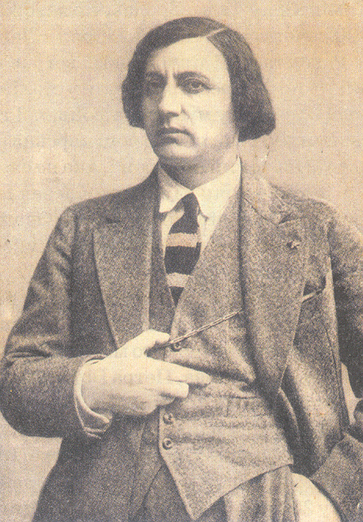

Бібліотечка
захисника

Ісак Ізраїльович Бродський
Інформаційний екскурс з історії та сьогодення
Бердянська
Випуск 6

Бердянськ, 2015

Шановні наші ЗАХИСНИКИ!
Для Вас ми пропонуємо короткі інформаційні екскурси про історичне минуле та сьогодення Бердянська.
З повагою і вдячністю Центральна бібліотека
міста Бердянська.

Ісак Ізраїльович Бродський.
Відомий художник, графік, педагог, заслужений діяч мистецтв. І.І.Бродський народився 6 січня 1884 року у селі Софіївка Бердянського повіту.
Закінчивши у 1896 році 4-класне училище у Бердянську, він у цьому ж році вступив на відділення живопису Одеського художнього училища. Закінчив його через 6 років з відзнакою і відразу ж вступив на живописно-скульптурне відділення Академії мистецтв у Петербурзі. Там і зустрівся бердянський юнак з великим живописцем І.Репіним, який став його вчителем і добрим другом.
У 1908 році І.Бродський успішно закінчив Академію мистецтв, отримав за дипломну роботу «Портрет дружини» золоту медаль і право на дворічне творче відрядження за кордон. З 1910 по 1917 рік він плідно працює , пише портрети видатних людей, пейзажі.
Після революції художник опинився у гущі подій. Дякуючи близькому знайомству з наркомом просвіти А.В.Луначарським він отримує можливість у 1920-1921 рр. бути присутнім на всіх засіданнях другого та третього конгресів Комінтерну і робити замальовки. Використовуючи їх , художник написав потім ряд багатофігурних реалістичних картин, в яких центральним був образ В.І.Леніна.
Незвичайна і трагічна доля у картини «Урочисте відкриття ІІ конгресу Комінтерну», яку Бродський завершив у 1924 році. На ній зображені майже 600 делегатів та гостей. Поряд з Леніним – Г.Зинов’єв, А.Риков, М.Бухарін, К.Радек та інші діячі Жовтневої революції та міжнародного робітничого руху, які в роки репресій загинули у сталінських таборах і катівнях. 60 років картина пролежала у музейних фондах. І тільки після реставрації у 1989 році її виставили. До речі, у 1906 році царська поліція заарештувала картину І.І.Бродського «Червоний похорон», яка не експонувалася до 1917 року.
Починаючи з 1930 року, Ісак Ізраїльович Бродський бере активну участь у суспільно – політичному житті. Очолює товариство імені О.І. Куінджі та спілку художників-реалістів Ленінграда у боротьбі проти представників «формалістичного фронту». Тоді ж він стає професором, керівником майстерні факультету живопису Всеросійської Академії мистецтв, а у 1934 році очолив Академію.
У цей час найталановитіших своїх учнів І.І.Бродський посилає на художню практику до рідного міста. Близько сотні малюнків, етюдів , картин Олександра Лактіонова , Петра Білоусова, Михайла Копейкіна, Анатолія Шепелюка, в яких зобразили Бердянськ 1935 року, його жителів , вулиці, базари, порт, верфі, склали найцікавішу сторінку образотворчого мистецтва. Ці роботи поповнили фонди «Картинної галереї І.І.Бродського». Заснована вона була у Бердянську 8 листопада 1930 року завдяки тому , що художник передав у дар місту 230 картин та малюнків відомих російських і радянських художників. У 30-ті роки йому належала найбільша у Радянському Союзі приватна колекція творів мистецтв: тільки робіт Іллі Рєпіна в ній нараховувалось більше 40. Він став ініціатором створення галереї у Бердянську, яка у 1939 році після смерті художника отримала назву «Обласний художній музей імені заслуженого діяча мистецтв І.Бродського». Нині колекція музею нараховує більше 3 тисяч творів мистецтв.
Трохи скромніший музей було відкрито у селі Софіївка , на батьківщині художника. Земляки згадували, як до Жовтневих свят 1933 року Бродський на свої кошти облаштував дизельну електростанцію та провів електрику до всіх будинків селян.
У 1932 році художнику було присвоєно звання «Заслужений діяч мистецтв РРФСР», а через два роки за видатні заслуги Бродський одним із перших діячів культури був нагороджений орденом Леніна.
Після смерті Ісака Ізраїльовича Бродського 14 серпня 1939 року (похований у Санкт-Петербурзі на Літературних містках Волкового кладовища) в будинку, де він прожив останні 15 років , було відкрито меморіальний музей, його ім’ям названо вулицю.
У 1976 році поряд з художнім музеєм ім. І.І.Бродського у Бердянську було встановлено бронзовий бюст художника (скульптор Н.К.Вронський, архітектор А.Н.Юрчук).

З повагою Центральна бібліотека м. Бердянськ.

